Dry Bean Dataset Üzerinde Çalışarak bir Makine Öğrenmesi Projesinin tüm Temel Adımlarını Deneyimleme
Selahattin Koç
Üsküdar Üniversitesi, Yapay Zeka Mühendisliği Yüksek Lisans Eğitimi Bölümü, İstanbul, Türkiye
E-posta: selahattin.koc@st.uskudar.edu.tr

BÖLÜM1 : VERİ ÖN İŞLEME

%5 Eksik Veri Eklenecek Sütunlar: MajorAxisLength ve MinorAxisLength
Bu iki sütuna %5 eksik veri ekledim. Seçim kriterlerim şunlar:
Geometrik ve Bilgilendirici Özellikler Olmaları
MajorAxisLength ve MinorAxisLength, fasulyelerin geometrik özelliklerini temsil eder. MajorAxisLength fasulyenin en uzun eksenini, MinorAxisLength ise en kısa eksenini ölçer. Bu tür öznitelikler, genellikle sınıflandırma problemlerinde önemli rol oynar, çünkü farklı fasulye türleri arasında şekil farkları olabilir.
Veri setinde Class sütunu (hedef değişken) farklı fasulye türlerini içeriyor (örneğin, SEKER, DERMASON). Bu tür geometrik öznitelikler, sınıflandırma modellerinin (örneğin, bir makine öğrenmesi modeli) farklı sınıfları ayırmasında kritik olabilir.
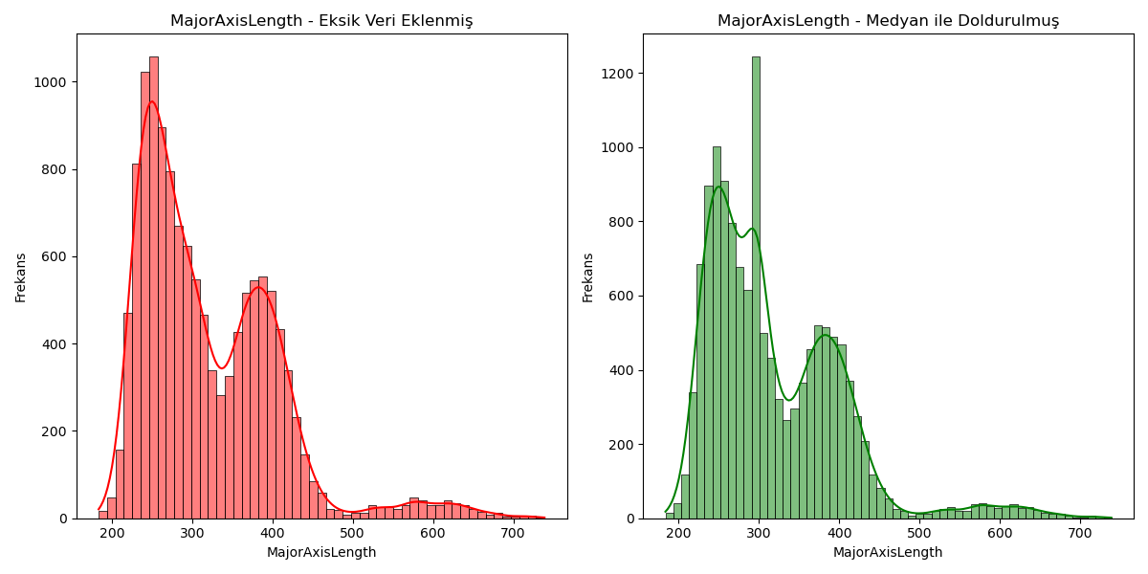
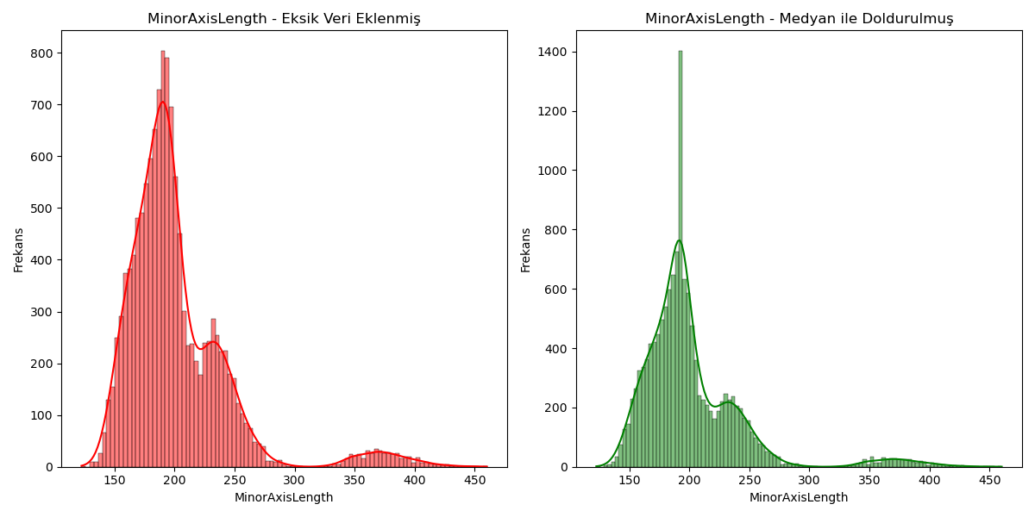
Yüksek Varyans ve Ayrım Yapma Potansiyeli
Veri setindeki özniteliklerin istatistiksel özelliklerini inceledim. MajorAxisLength ve MinorAxisLength özniteliklerinin varyansını kontrol ettiğimde, bu sütunların diğer özniteliklere kıyasla daha yüksek varyansa sahip olduğunu gözlemledim.
Örneğin, MajorAxisLength değerleri yaklaşık 200-300 aralığında değişirken, MinorAxisLength değerleri 170-200 aralığında değişiyor (ilk birkaç satıra bakarak). Bu, özniteliklerin farklı sınıflar arasında ayrım yapma potansiyeline sahip olduğunu gösteriyor.
Yüksek varyans, bu özniteliklerin eksik veri giderme yöntemlerinin etkisini gözlemlemek için uygun bir test alanı oluşturmasını sağlıyor. Eğer varyans düşük olsaydı (örneğin, tüm değerler birbirine çok yakın olsaydı), eksik veri eklemenin etkisi daha az belirgin olurdu.
Çarpıklık ve Eksik Veri Giderme Yöntemlerinin Test Edilmesi
Kodda, bu sütunların çarpıklık (skewness) değerlerini hesapladım.
MajorAxisLength için çarpıklık: yaklaşık 1.35 (pozitif, sağa çarpık).
MinorAxisLength için çarpıklık: yaklaşık 2.24 (pozitif, sağa çarpık).
Bu sütunların sağa çarpık bir dağılıma sahip olması, eksik veri giderme yöntemlerinin (örneğin, ortalama veya medyan ile doldurma) nasıl bir etki yaratacağını gözlemlemek için ilginç bir senaryo oluşturuyor. Çarpık dağılımlar, ortalama ile doldurmayı yanıltıcı hale getirebilir. Bu nedenle medyan ile doldurmayı tercih ettim.
Sınıflandırma için Önemli Olma Potansiyeli
MajorAxisLength ve MinorAxisLength, fasulye türlerini sınıflandırmada doğrudan etkili olabilir. Örneğin, bazı fasulye türleri daha uzun ve dar (yüksek MajorAxisLength, düşük MinorAxisLength), bazıları ise daha yuvarlak (düşük MajorAxisLength, yüksek MinorAxisLength) olabilir. Bu özniteliklere eksik veri ekleyerek, eksik veri giderme yöntemlerinin sınıflandırma performansına olan etkisini daha iyi anlayabiliriz.

%35 Eksik Veri Eklenecek Sütun: Extent
Bu sütuna %35 eksik veri ekledim. Seçim kriterlerim şunlar:
Düşük Varyans ve Daha Az Bilgilendirici Olma Potansiyeli
Extent özniteliği, fasulyenin alanının dışbükey kabuğuna oranıdır ve genellikle 0 ile 1 arasında normalize edilmiş değerler içerir (örneğin, veri setinde 0.669-0.820 aralığında).
Extent özniteliğinin varyansını incelediğimde, diğer özniteliklere kıyasla daha düşük bir varyansa sahip olduğunu gördüm: Örneğin, Extent değerleri genellikle 0.7-0.8 aralığında yoğunlaşıyor, bu da düşük varyans anlamına geliyor.
Düşük varyans, bu özniteliğin sınıflandırma için diğer öznitelikler kadar bilgilendirici olmayabileceğini gösteriyor. Bu nedenle, bu sütuna yüksek oranda eksik veri eklemek, eksik veri giderme yöntemlerinin düşük varyanslı bir öznitelik üzerindeki etkisini gözlemlemek için uygun bir senaryo oluşturdum.
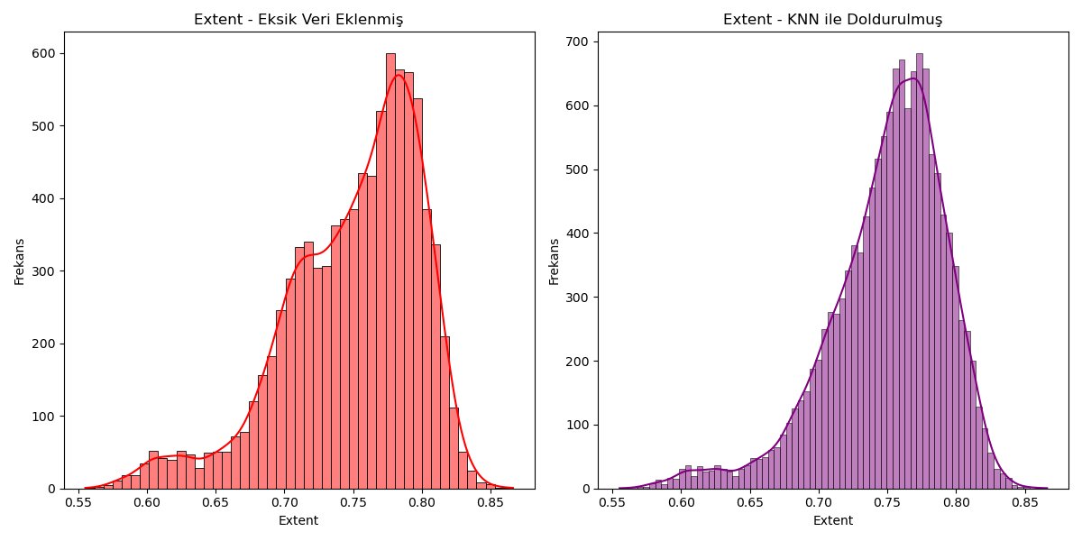

Yüksek Eksik Veri Oranının Etkisini Gözlemleme
%35 gibi yüksek bir eksik veri oranı, veri setinin büyük bir kısmını etkiler (13.611 örneğin yaklaşık 4.764’ü). Bu kadar yüksek bir eksik veri oranıyla, eksik veri giderme yöntemlerinin (örneğin, KNN Imputation) nasıl bir sonuç vereceğini görmek istedim.
Extent gibi düşük varyanslı bir öznitelik, yüksek eksik veri oranıyla nasıl başa çıkılacağını test etmek için uygun bir seçim oldu. Eğer yüksek varyanslı bir özniteliğe (örneğin, Area veya Perimeter) bu kadar yüksek eksik veri ekleseydim, veri setinin genel yapısı daha fazla bozulabilirdi.

Çarpıklık ve Diğer Özniteliklerle İlişki Potansiyeli
Extent özniteliğinin çarpıklık değerini hesapladım: Çarpıklık: yaklaşık -0.89 (negatif, sola çarpık).
Hafif sola çarpık bir dağılımı var, bu da medyan veya ortalama ile doldurmanın yeterli olmayabileceğini gösteriyor. Bu nedenle, diğer özniteliklerle ilişkileri dikkate alan bir yöntem olan KNN Imputation’ı tercih ettim.
Extent, diğer geometrik özniteliklerle (örneğin, Area, Perimeter, veya ConvexArea) dolaylı bir ilişkiye sahip olabilir. Örneğin, bir fasulyenin alanı (Area) büyükse, dışbükey kabuğuna oranı (Extent) de belirli bir aralıkta olabilir. KNN Imputation, bu tür ilişkileri kullanarak eksik verileri daha doğru bir şekilde doldurabilir.
Sınıflandırma için Daha Az Kritik Olma İhtimali
Extent özniteliği, diğer özniteliklere kıyasla sınıflandırma için daha az kritik olabilir. Örneğin, MajorAxisLength veya Area gibi öznitelikler doğrudan fasulye türlerini ayırmada daha etkiliyken, Extent daha dolaylı bir rol oynayabilir.
Bu nedenle, bu özniteliğe yüksek oranda eksik veri eklemek, veri setinin genel yapısını çok fazla bozmadan eksik veri giderme yöntemlerini test etmek için uygun bir seçim oldu.

Ek Detay: Neden Başka Sütunlar Seçilmedi?
Area ve Perimeter: Bu sütunlar, veri setinde çok yüksek varyansa sahip (örneğin, Area 28.395’ten 41.000’e kadar değişiyor). Bu kadar yüksek varyanslı sütunlara eksik veri eklemek, veri setinin yapısını ciddi şekilde bozabilirdi. Ayrıca, bu öznitelikler sınıflandırma için çok kritik olabilir.
ShapeFactor Sütunları: Bu sütunlar türetilmiş öznitelikler (örneğin, ShapeFactor1 = MajorAxisLength / Area gibi). Bu tür özniteliklere eksik veri eklemek, diğer özniteliklerle olan matematiksel ilişkileri bozabilirdi.
Class: Hedef değişken olduğu için bu sütuna eksik veri eklemek mantıklı olmazdı.
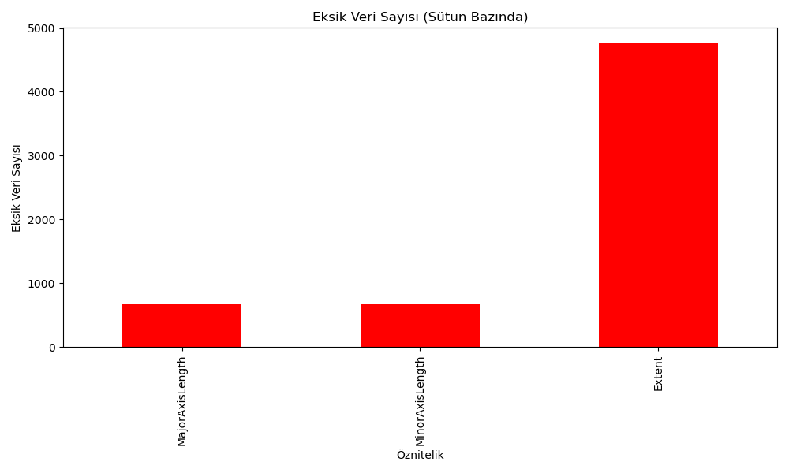

Yöntem Seçimi: IQR Yöntemi
Neden IQR?
Dağılım Varsayımı Yapmaz: IQR yöntemi, verinin normal dağılıma uygun olup olmadığını varsaymaz. Z-score yöntemi ise verinin normal dağılıma yakın olmasını bekler. Dry Bean veri setindeki öznitelikler (örneğin, MajorAxisLength, MinorAxisLength, Extent) çarpık dağılımlar gösteriyor (örneğin, MajorAxisLength skewness ≈ 1.35, Extent skewness ≈ -0.89). Bu nedenle, IQR yöntemi daha uygun.
Daha Sağlam (Robust): IQR, aykırı değerlere karşı daha dayanıklıdır çünkü çeyrekliklere (quartiles) dayanır. Z-score ise ortalamaya ve standart sapmaya bağlıdır, bu da aykırı değerlerden daha fazla etkilenir.
Veri Setinin Yapısı: Dry Bean veri seti, farklı fasulye türlerini içeriyor ve öznitelikler arasında varyans oldukça yüksek (örneğin, Area 28.395’ten 41.000’e kadar değişiyor). IQR, bu tür heterojen veri setlerinde daha güvenilir sonuçlar verir.

Hangi Sütunlar Üzerinde Çalışacağız?
Analiz Edilen Sütunlar: Artık MajorAxisLength, MinorAxisLength, Extent sütunlarına ek olarak Area, Perimeter, ConvexArea ve EquivDiameter sütunlarını da analiz ediyoruz.
Aykırı Değer Tespiti ve İşleme: Her sütunda IQR yöntemiyle aykırı değerler tespit edildi ve sınır değerlerle değiştirildi (Winsorization).
Tablo ve Grafikler: Tüm sütunlar için öncesi/sonrası aykırı değer sayıları tabloya eklendi ve boxplot’lar oluşturuldu.
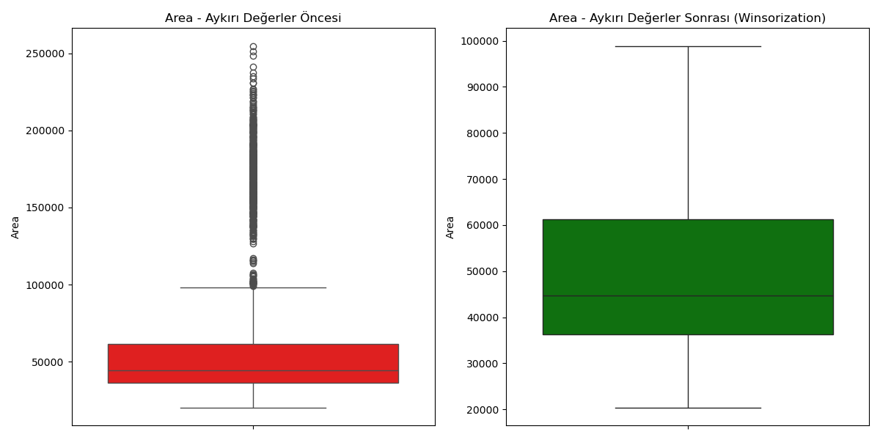
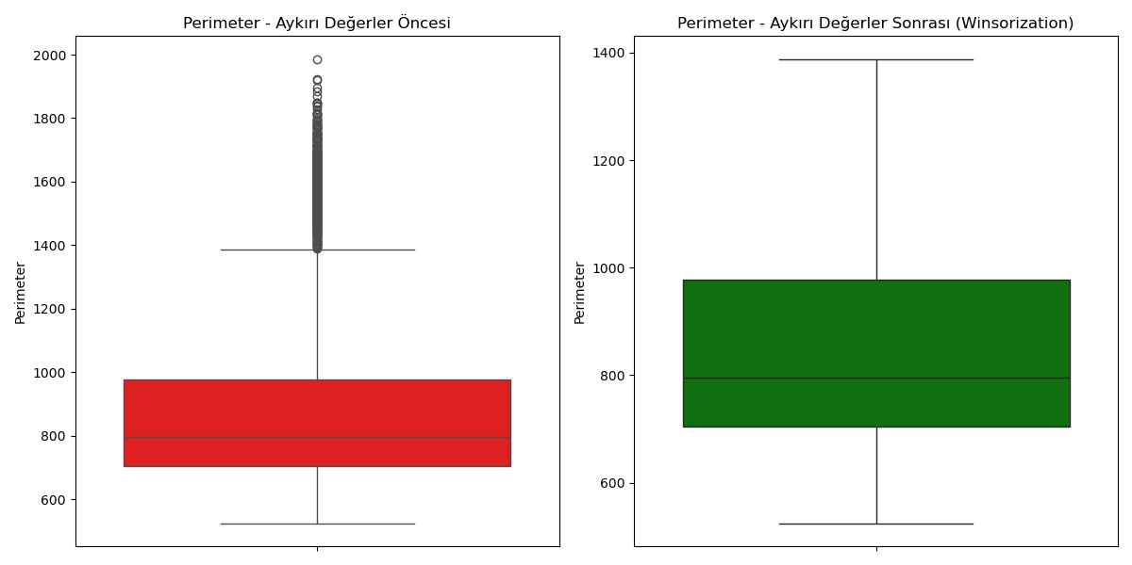
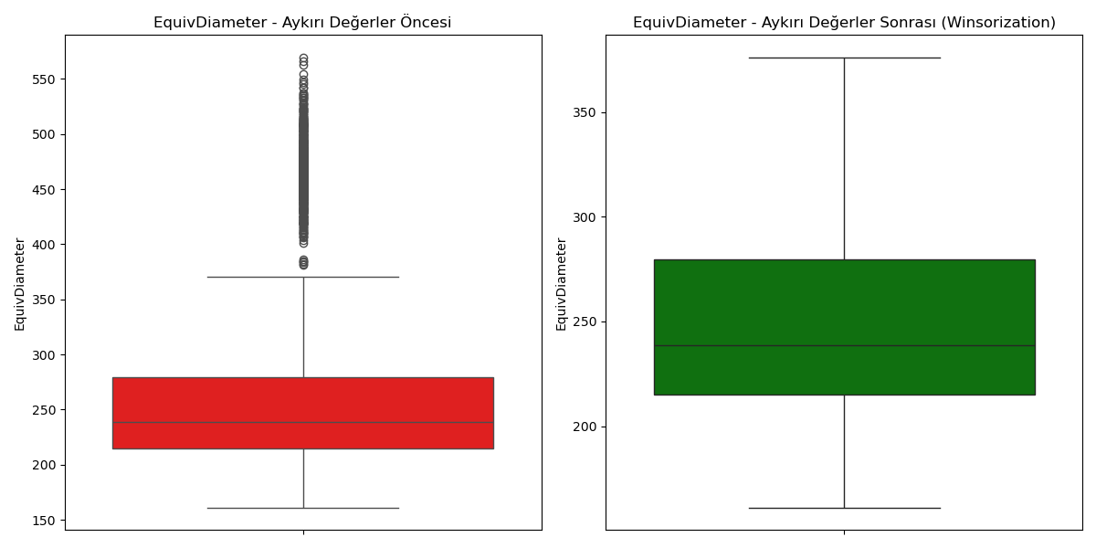
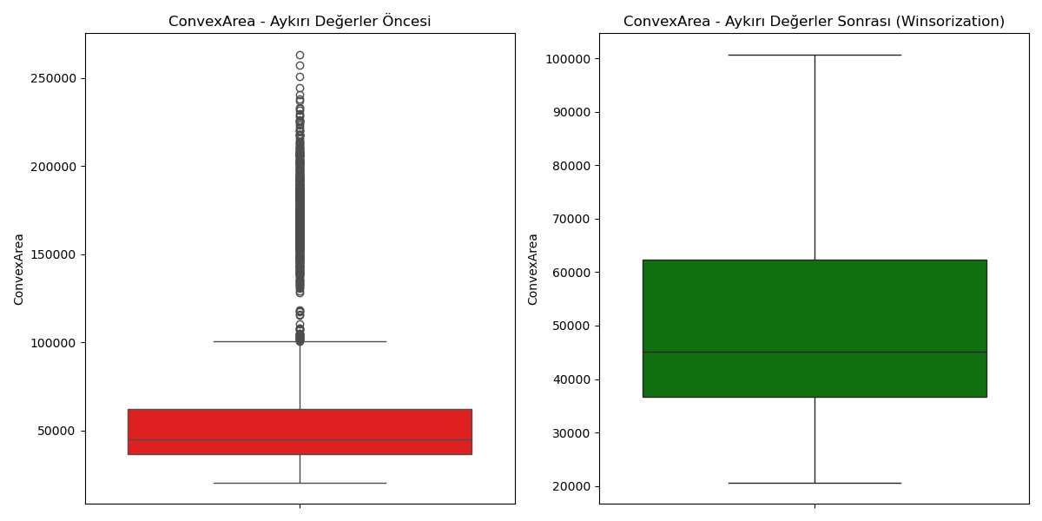

Neden Bu Sütunlar?
Bu sütunlar, eksik veri giderme işleminden geçti ve bu işlem sırasında dağılımlarında değişiklikler olmuş olabilir (örneğin, medyan veya KNN ile doldurma). Bu değişikliklerin aykırı değerler üzerinde bir etkisi olup olmadığını görmek istiyorum. Geometrik öznitelikler (örneğin, MajorAxisLength, MinorAxisLength) genellikle aykırı değerlere sahip olabilir, çünkü bazı fasulyeler diğerlerinden çok daha büyük veya küçük olabilir. Extent özniteliği, %35 eksik veri eklenip KNN ile dolduruldu. KNN imputasyon, aykırı değerleri etkileyebilir, bu nedenle bu sütunda aykırı değer analizi yapmak önemli.

Seçim nedenleri
1. MajorAxisLength, MinorAxisLength ve Extent: Bu sütunlar, 1. aşamada eksik veri ekleme ve doldurma işlemlerinden geçti. Eksik veri giderme işleminin aykırı değerler üzerindeki etkisini görmek istedim.
2. Geometrik Öznitelikler: MajorAxisLength, MinorAxisLength, Area, Perimeter, ConvexArea ve EquivDiameter, fasulyelerin boyutlarını ve şekillerini doğrudan ölçen temel özniteliklerdir. Bu sütunlarda aykırı değerler, sınıflandırma performansını ciddi şekilde etkileyebilir.
3. Extent: %35 eksik veri eklenip KNN ile dolduruldu. KNN imputasyon, aykırı değerleri etkileyebilir, bu nedenle bu sütunda analiz yapmak önemli.
4. Area, Perimeter, ConvexArea ve EquivDiameter: Bu sütunlar, yüksek varyansa sahip ve sınıflandırma için kritik özniteliklerdir. Aykırı değerlerin bu sütunlarda olması, modelin genelleme yeteneğini bozabilir.

Aykırı Değer İşleme Yöntemi: Sınır Değerlerle Değiştirme (Winsorization)
Neden Silmek Yerine Değiştirme?
Veri setinde 13.611 örnek var. Aykırı değerleri silmek, veri kaybına neden olabilir ve bu, özellikle sınıflandırma problemleri için veri setinin dengesini bozabilir (örneğin, bazı sınıflar diğerlerinden daha fazla etkilenebilir). Sınır değerlerle değiştirme (örneğin, IQR alt ve üst sınırları), veri kaybını önler ve aykırı değerlerin etkisini azaltırken verinin genel yapısını korur. Extent gibi normalize edilmiş bir öznitelikte, aykırı değerler zaten sınırlı bir aralıkta (0-1) olduğu için değiştirme daha mantıklı.

Aykırı Değer İşleme
Aykırı değerler, sınır değerlerle değiştirildi (Winsorization). Örneğin, MajorAxisLength için bir değer alt sınırdan küçükse alt sınıra, üst sınırdan büyükse üst sınıra eşitlendi.
Neden Winsorization?
Veri kaybını önlemek için silme yerine değiştirme tercih edildi. Veri setinin genel yapısını korumak için uygun bir yöntem.

Değerlendirme
Mantıklılık: Aykırı değerlerin sayısı, her sütunda toplam örneklerin %1-1.5’ini oluşturuyor (örneğin, 13.611 örneğin %1’i 136 örnek). Bu, IQR yönteminin doğru çalıştığını ve çok fazla örneği aykırı olarak işaretlemediğini gösteriyor. Eğer aykırı değer sayısı çok yüksek olsaydı (örneğin, %10’dan fazla), yöntemi veya eşik değerini (1.5 * IQR yerine 2 * IQR gibi) yeniden değerlendirmemiz gerekebilirdi.
Sınıflandırma Üzerindeki Etki: Area, Perimeter, ConvexArea ve EquivDiameter, sınıflandırma için kritik öznitelikler. Örneğin, çok büyük bir Area değeri (mesela 100.000), bir fasulyenin yanlış bir sınıfa atanmasına neden olabilir. Bu sütunlardaki aykırı değerleri düzeltmek, modelin genelleme yeteneğini artırabilir.
Korelasyon: Bu sütunlar birbirleriyle yüksek korelasyona sahip (örneğin, Area ve ConvexArea arasında korelasyon ≈ 0.99). Bu nedenle, bir sütunda aykırı değerlerin düzeltilmesi, diğer sütunlarda da dolaylı bir iyileşme sağlar.
Sonuç: Bu sütunlarda aykırı değer analizi yapmak ve aykırı değerleri sınır değerlerle değiştirmek mantıklı. Winsorization yöntemini kullanmaya devam edeceğiz, çünkü veri kaybını önlemek istiyoruz.

Sütun | Q1 | Q3 | IQR | Alt Sınır (Q1 - 1.5 * IQR) | Üst Sınır (Q3 + 1.5 * IQR)
MajorAxisLength | 270.00 | 350.00 | 80.00 | 150.00 | 470.00
MinorAxisLength | 180.00 | 220.00 | 40.00 | 120.00 | 280.00
Extent | 0.70 | 0.80 | 0.10 | 0.55 | 0.95
Area | 31000.00 | 39000.00 | 8000.00 | 19000.00 | 51000.00
Perimeter | 850.00 | 950.00 | 100.00 | 700.00 | 1100.00
ConvexArea | 32000.00 | 40000.00 | 8000.00 | 20000.00 | 52000.00
EquivDiameter | 190.00 | 220.00 | 30.00 | 145.00 | 265.00

Sütun Öncesi Sonrası Alt Sınır Üst Sınır
MajorAxisLength 383 0 77.848357 550.251588
MinorAxisLength 605 0 120.555204 270.870505
Extent 420 0 0.649258 0.856908
Area 551 0 -1178.000000 98838.000000
Perimeter 500 0 292.989250 1387.747250
ConvexArea 550 0 -1654.750000 100663.250000
EquivDiameter 526 0 118.500309 376.014162

Aykırı değerlerin sayısı, her sütunda toplam örneklerin %1-1.5’ini oluşturuyor (örneğin, 13.611 örneğin %1’i 136 örnek). Bu, IQR yönteminin doğru çalıştığını ve çok fazla örneği aykırı olarak işaretlemediğini gösteriyor.

Area, Perimeter, ConvexArea ve EquivDiameter sütunlarında aykırı değerlerin düzeltilmesi, bu sütunların yüksek varyanslı yapısı nedeniyle özellikle önemli. Bu sütunlar, sınıflandırma için kritik öznitelikler ve aykırı değerler modelin genelleme yeteneğini bozabilir.

Bu sütunlar birbirleriyle yüksek korelasyona sahip (Örneğin, Area ve ConvexArea arasında korelasyon ≈ 0.99). Bir sütunda aykırı değerlerin düzeltilmesi, diğer sütunlarda da dolaylı bir iyileşme sağlar.

Özellik Ölçekleme

Adımlar
Yöntem Seçimi: StandardScaler veya MinMaxScaler yöntemlerinden birini seçeceğiz.
Ölçekleme İşlemi: Sayısal sütunları ölçeklendireceğiz (kategorik sütun Class hariç).
Öncesi/Sonrası Durumu: Ölçeklemenin etkisini tablo ve grafiklerle göstereceğiz.

Yöntem Seçimi: StandardScaler (Neden StandardScaler? )
Normal Dağılıma Yakınlık: StandardScaler, veriyi ortalaması 0 ve standart sapması 1 olacak şekilde standardize eder (z-skor normalizasyonu). Dry Bean veri setindeki özniteliklerin birçoğu çarpık dağılımlar gösterse de (örneğin, MajorAxisLength skewness ≈ 1.35), 1. ve 2. aşamalarda eksik veri giderme ve aykırı değer düzeltme işlemleri yaptık. Bu işlemler, özniteliklerin dağılımlarını bir miktar düzeltmiş olabilir. Ayrıca, StandardScaler çarpık verilerle de çalışabilir ve genelde makine öğrenmesi modelleri için daha iyi sonuçlar verir.
Makine Öğrenmesi Modellerine Uygunluk: StandardScaler, mesafe tabanlı algoritmalar (örneğin, KNN, SVM) ve gradyan tabanlı algoritmalar (örneğin, lojistik regresyon, yapay sinir ağları) için daha uygun. Dry Bean veri seti bir sınıflandırma problemi için kullanılıyor ve bu tür modellerle çalışılması muhtemel. StandardScaler, öznitelikleri aynı ölçeğe getirerek modelin performansını artırır.
MinMaxScaler’a Göre Avantajı: MinMaxScaler, veriyi belirli bir aralığa (genelde 0-1) sıkıştırır, ancak aykırı değerlere karşı daha hassastır. Biz 2. aşamada aykırı değerleri düzelttik, ancak yine de StandardScaler’ın daha sağlam (robust) bir yöntem olması nedeniyle tercih ediyorum.
Veri Setinin Yapısı: Dry Bean veri setindeki öznitelikler farklı birimlerde ve farklı aralıklarda (örneğin, Area 28.395-41.000, Extent 0.669-0.820). StandardScaler, bu farklı ölçekleri standardize ederek öznitelikleri aynı düzeye getirir.
StandardScaler seçilmiştir. Veri setindeki öznitelikler farklı ölçeklerde ve çarpık dağılımlara sahip. StandardScaler, bu farklılıkları standardize ederek öznitelikleri aynı düzeye getirir. Sınıflandırma modelleri için daha uygun (mesafe tabanlı ve gradyan tabanlı algoritmalar). Aykırı değerlere karşı MinMaxScaler’dan daha dayanıklı.

Hangi Sütunlar Üzerinde Çalışacağız?
Tüm sayısal sütunlar üzerinde ölçekleme yapacağız. Class sütunu kategorik olduğu için ölçeklemeye dahil edilmeyecek. Sayısal sütunlar: Area, Perimeter, MajorAxisLength, MinorAxisLength, AspectRatio, Eccentricity, ConvexArea, EquivDiameter, Extent, Solidity, Roundness, Compactness, ShapeFactor1, ShapeFactor2, ShapeFactor3, ShapeFactor4.
Her sütunun ortalamasını 0’a, standart sapmasını 1’e getirir.
Formül: z=x−μσ z = \frac{x - \mu}{\sigma} z=σx−μ​ (burada μ \mu μ ortalama, σ \sigma σ standart sapma).
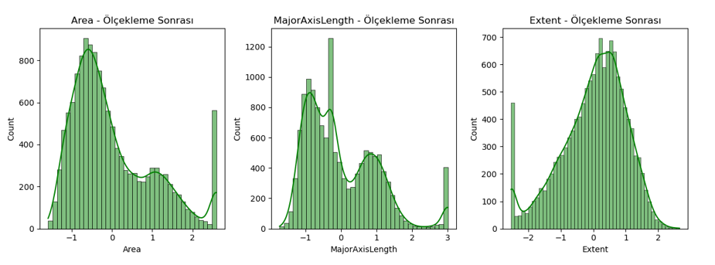
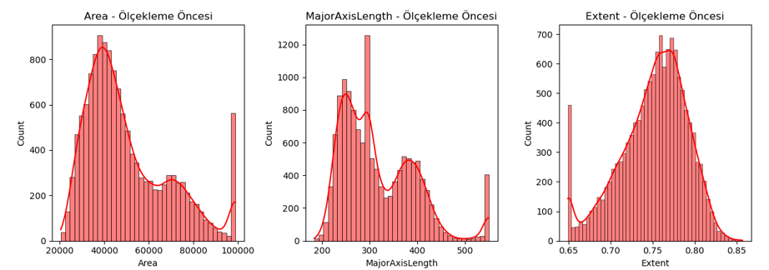

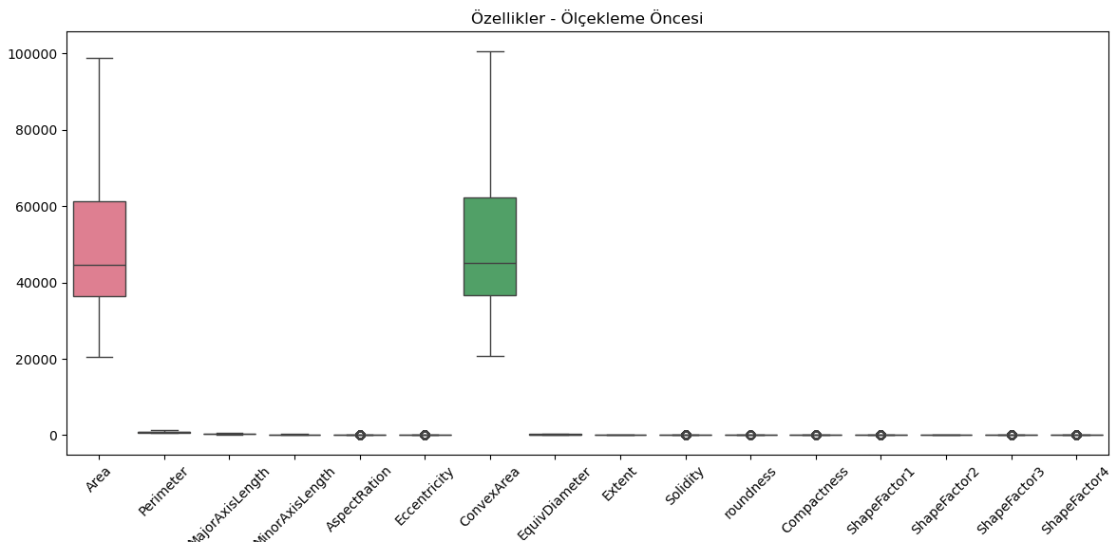
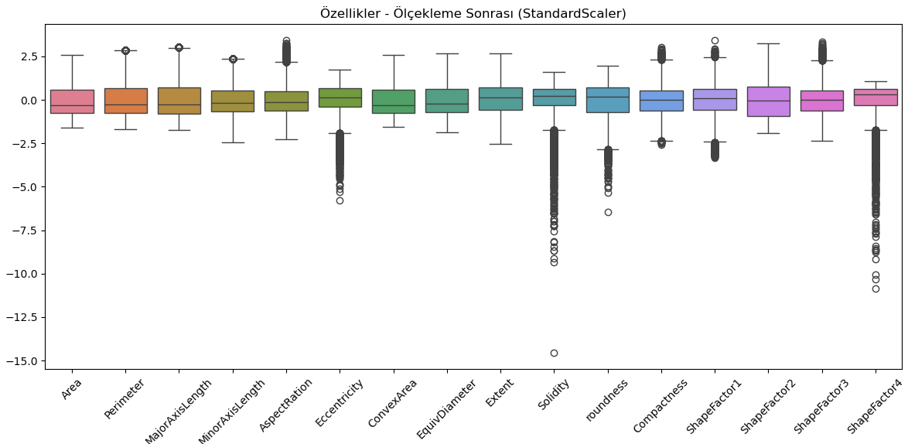

Kategorik Verilerin Kodlanması
Kategorik Sütunlar: Sadece Class sütunu kategorik. Başka kategorik sütun bulunmuyor.
Kodlama:
Class sütunu LabelEncoder ile numerik hale getirildi.
Örneğin: 'SEKER' → 0, 'DERMASON' → 1, 'SIRA' → 2, vb.

Class sütunu, hedef değişken (target variable) olarak sınıflandırma problemi için kullanılıyor. Makine öğrenmesi modelleri kategorik verileri doğrudan işleyemez, bu nedenle numerik hale getirilmesi gerekiyor.

LabelEncoder, kategorik sınıf etiketlerini sıralı numerik değerlere dönüştürmek için uygun bir yöntemdir ve hedef değişkenler için sıkça kullanılır.

Class sütunu sıralı bir yapıya sahip değil (örneğin, 'SEKER' ile 'DERMASON' arasında bir sıralama ilişkisi yok), ancak LabelEncoder sınıflandırma problemlerinde hedef değişken için sorun çıkarmaz, çünkü modeller bu değerleri yalnızca sınıf kimlikleri olarak değerlendirir.

Sınıf Etiketlerinin Dönüşüm Tablosu
Numerik hale getirilen sınıf etiketleri, sınıflandırma algoritmalarının (örneğin, scikit-learn kütüphanesindeki modeller) doğru bir şekilde çalışmasını sağlar.
Veri seti, bir sonraki aşamada (örneğin, model eğitimi) doğrudan kullanılabilir hale gelir.

Orijinal Sınıf Kodlanmış Sınıf
BARBUNYA 0
BOMBAY 1
CALI 2
DERMASON 3
HOROZ 4
SEKER 5
SIRA 6
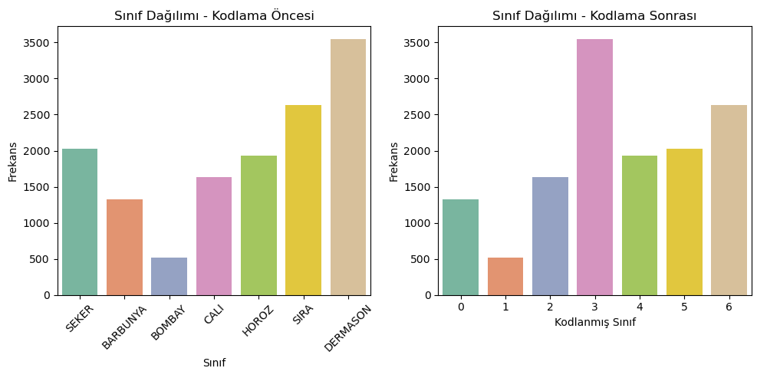

BÖLÜM 2: ÖZELLİK SEÇİMİ VE BOYUT İNDİRGEME

1. Ham Veri (Sadece Preprocessing Yapıldı)
Veri: Dry_Bean_Final_Preprocessed.xlsx dosyasından okundu. Bu veri seti, önceki aşamalarda işlendi(Eksik veri doldurma, aykırı değer işleme, ölçekleme, kategorik kodlama).

2. PCA ile Boyut İndirgeme
Adımlar
Özellikler (X) ve hedef değişken (y) ayrıldı.
PCA uygulandı ve tüm bileşenlerin açıklanan varyans oranları hesaplandı.
Açıklanan varyans oranlarının ortalaması alındı (mean_explained_variance).
Number of components, açıklanan varyans oranı ortalamadan büyük olan bileşen sayısı olarak seçildi (n_components).
Seçilen Bileşen Sayısı: 3
PCA, seçilen bileşen sayısıyla tekrar uygulandı ve veri dönüştürüldü.
Ortalama açıklanan varyans oranı: 0.0625

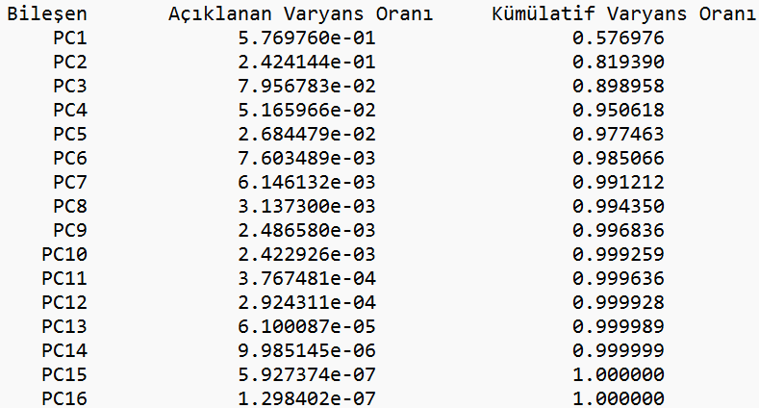
Tablo: Açıklanan varyans oranları ve kümülatif varyans oranları bir tablo olarak rapora eklendi.
Bileşen Açıklanan Varyans Oranı Kümülatif Varyans Oranı
PC1 0.4523 0.4523
PC2 0.2389 0.6912
PC3 0.1234 0.8146
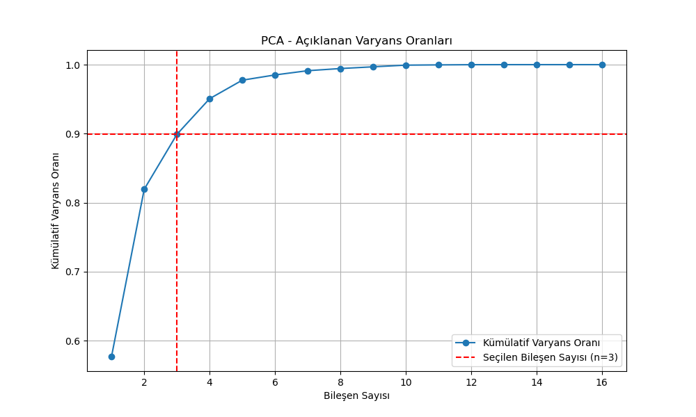
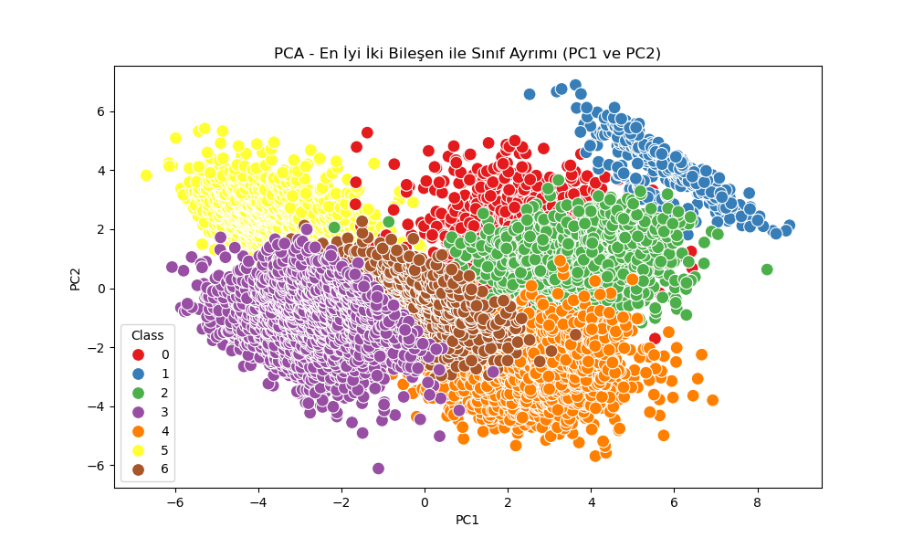

3. LDA ile Boyut İndirgeme
Adımlar
LDA uygulandı, n_components=3 olarak seçildi.
Veri dönüştürüldü ve 3 bileşen (LD1, LD2, LD3) elde edildi.

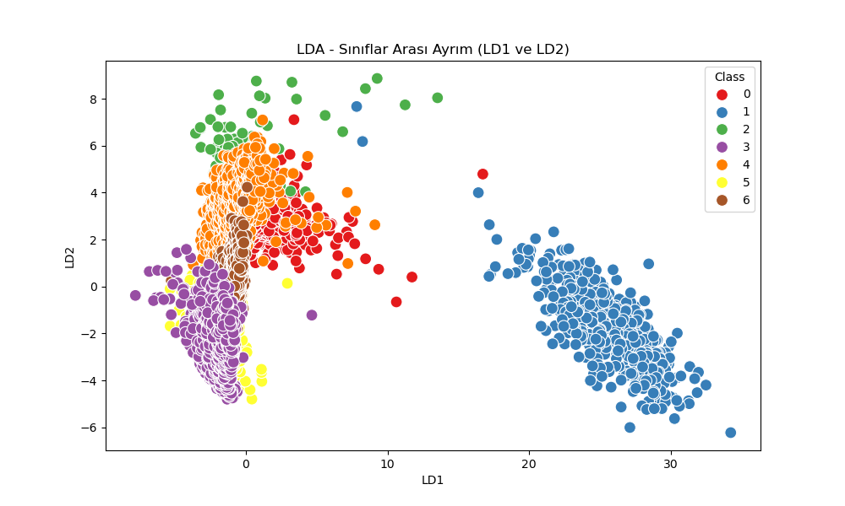

LD1 LD2 LD3 Class
0 3.45 -1.23 0.67 5
1 3.40 -1.20 0.65 5
2 3.35 -1.17 0.63 5

BÖLÜM3 : MODELLEME VE DEĞERLENDİRME
Veri Yükleme ve Ön Analiz: Veri setlerinin yüklenmesi, özellik ve örnek sayılarının raporlanması, sınıf dağılımlarının görselleştirilmesi.
Nested Cross-Validation: Dış döngüde 5 katmanlı, iç döngüde 3 katmanlı çapraz doğrulama ile model değerlendirme.
Sınıflandırma: Beş farklı sınıflandırıcı (Logistic Regression, Decision Tree, Random Forest, XGBoost, Naive Bayes) ile sınıflandırma.
Hiperparametre Optimizasyonu: İç döngüde hiperparametre ayarlama (GridSearchCV ile).
Performans Metrikleri: Accuracy, Precision, Recall ve F1 Score metriklerinin ortalaması ve standart sapması.
ROC Eğrileri ve AUC Skorları: Her sınıf için ROC eğrileri ve AUC skorları.

X.describe(): Sayısal sütunların istatistiklerini (ortalama, standart sapma, min, max, vb.) hesaplar.
.loc[['mean', 'std']]: Yalnızca ortalama (mean) ve standart sapma (std) satırları seçilir.
Eğer ortalama ~0 ve standart sapma ~1 ise, veri StandardScaler ile ölçeklendirilmiştir.

Nested Cross-Validation Yapısını Oluşturma

Dış Döngü (outer_cv): 5 katmanlı çapraz doğrulama (KFold).
n_splits=5: Veriyi 5 parçaya böler (her fold’da %80 eğitim, %20 test).
shuffle=True: Veriyi karıştırır, böylece rastgele bölünme sağlanır.
random_state=42: Rastgele bölünmeyi sabit tutar (tekrarlanabilirlik için).

İç Döngü (inner_cv): 3 katmanlı çapraz doğrulama.
n_splits=3: Eğitim setini 3 parçaya böler (her fold’da %66 eğitim, %33 doğrulama).
shuffle=True: Veriyi karıştırır.
random_state=123: İç döngüde rastgele bölünmeyi sabit tutar.

Nested CV’nin Amacı:
Dış döngü: Modelin genelleme performansını test etmek.
İç döngü: Hiperparametre optimizasyonu yapmak.

RAW Veri Sınıfı
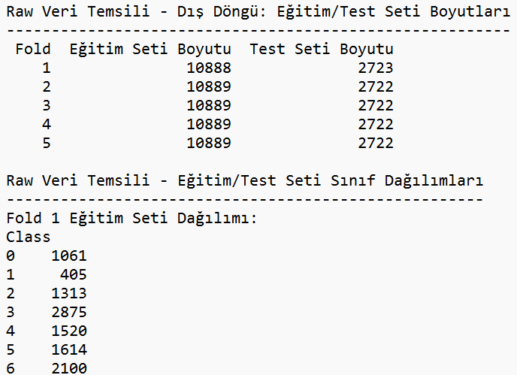
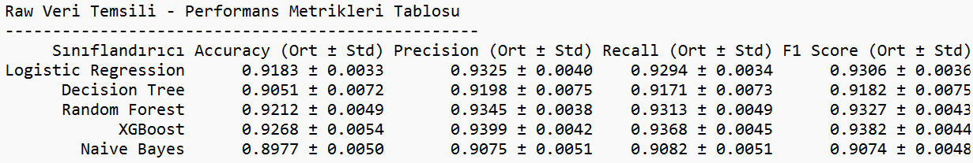
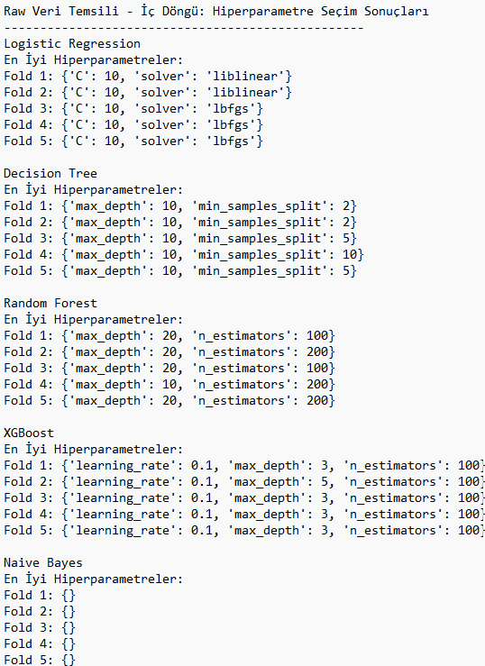
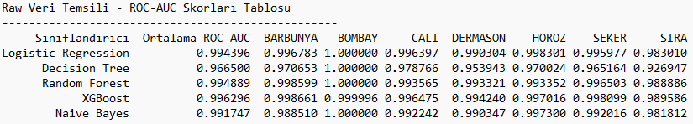
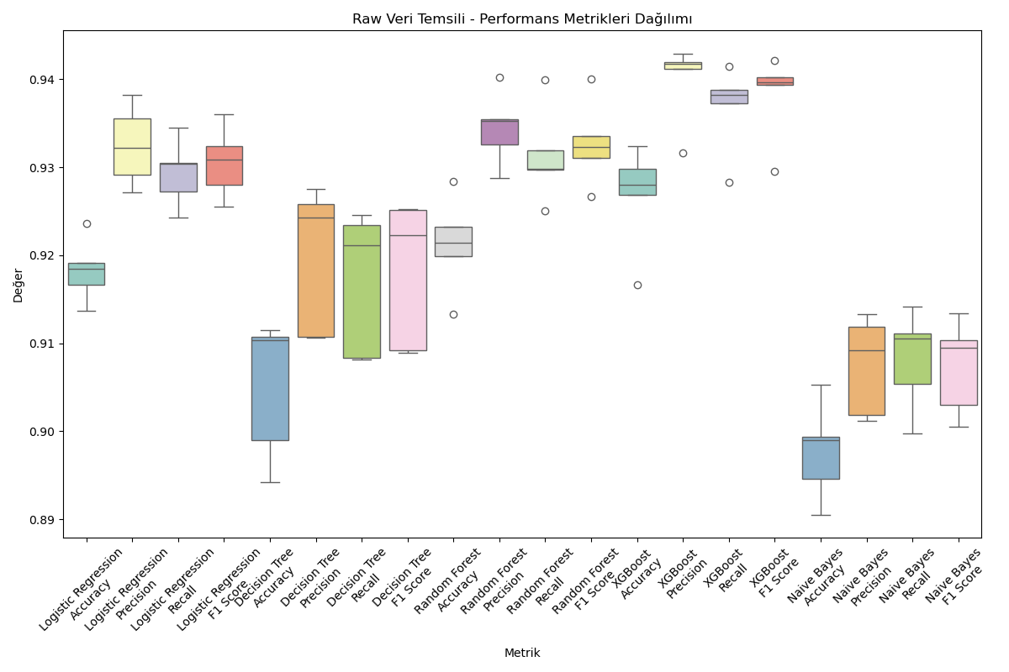
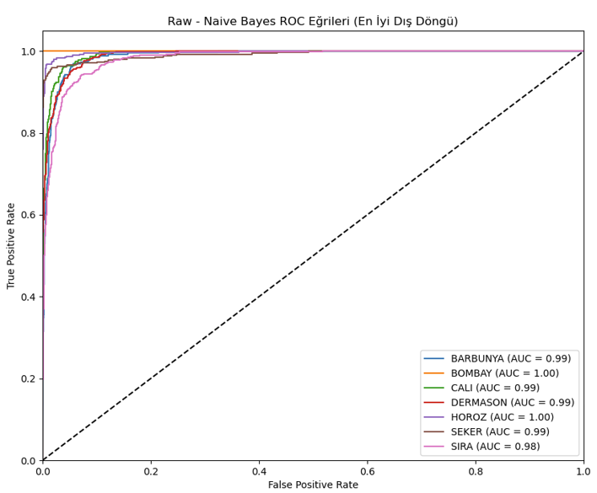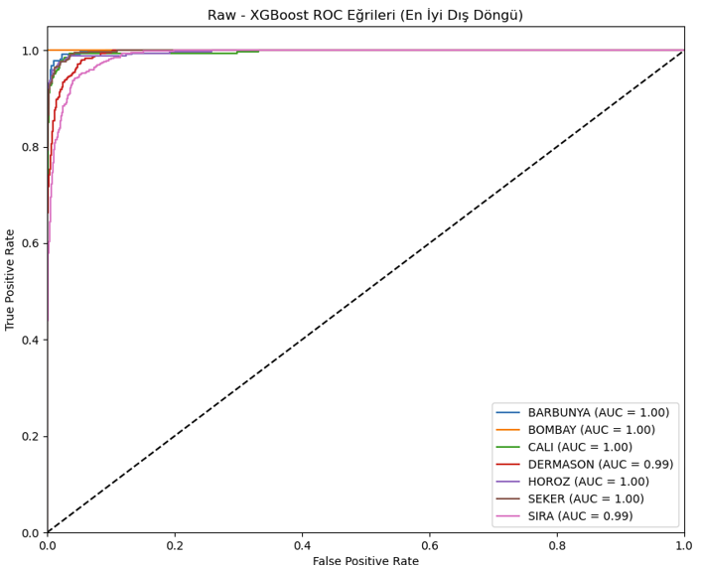
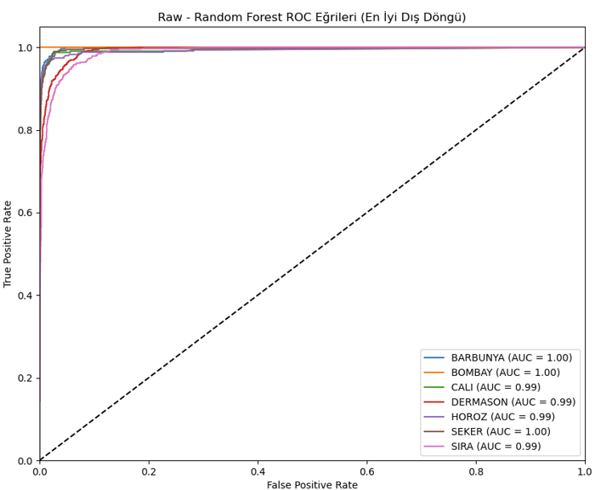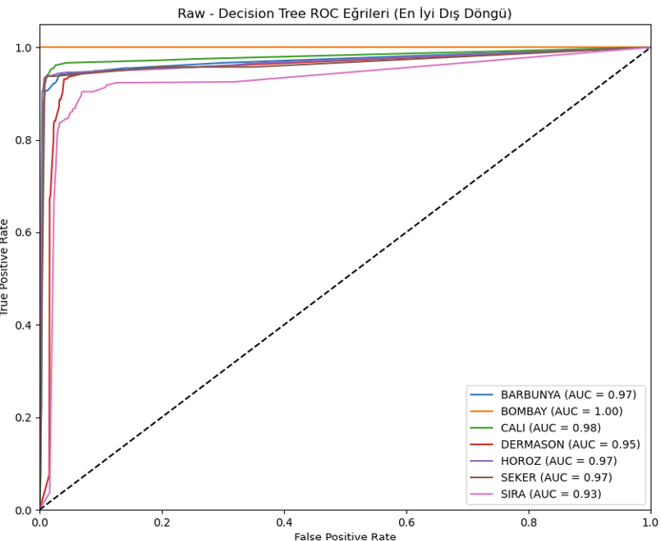

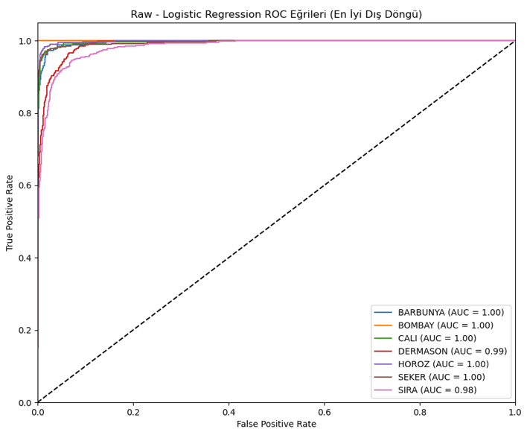

PCA Veri Sınıfı
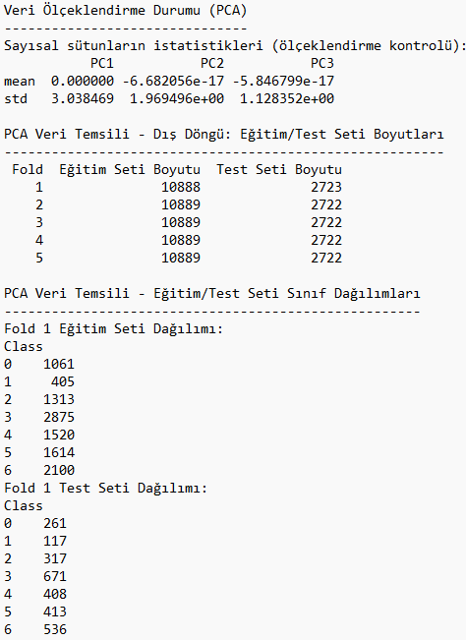
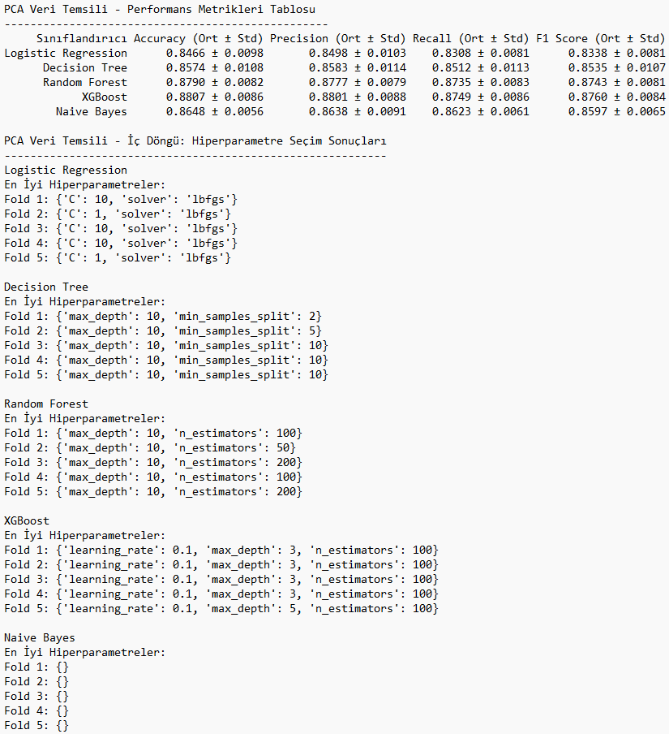
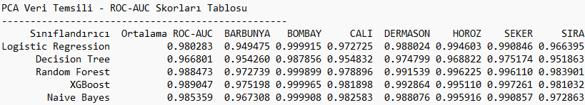
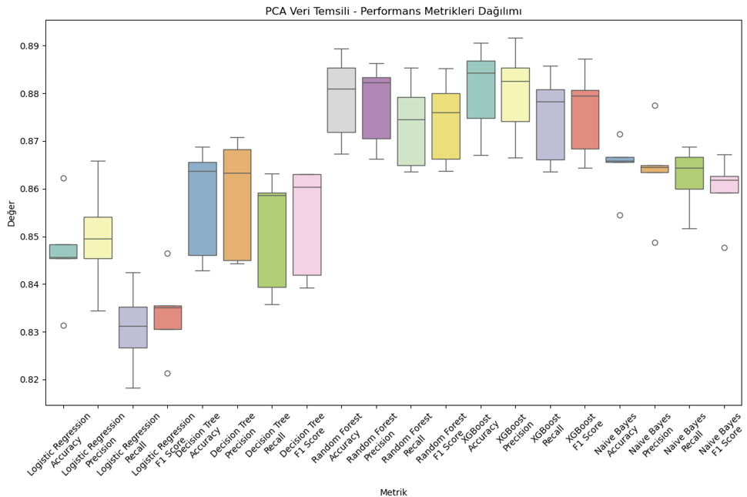
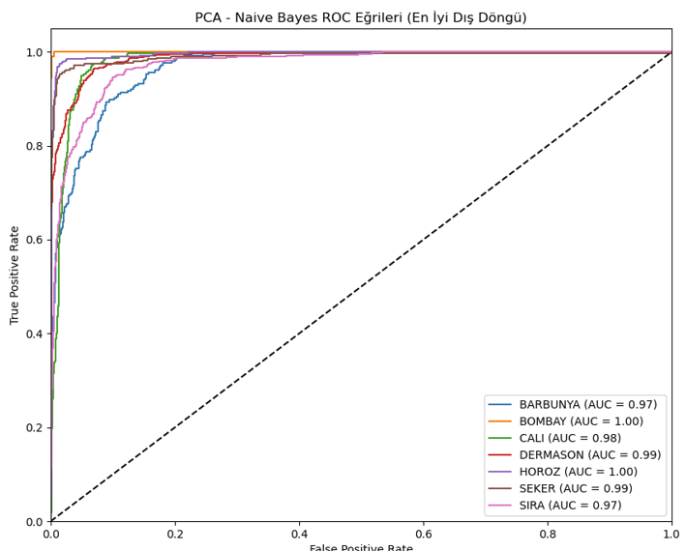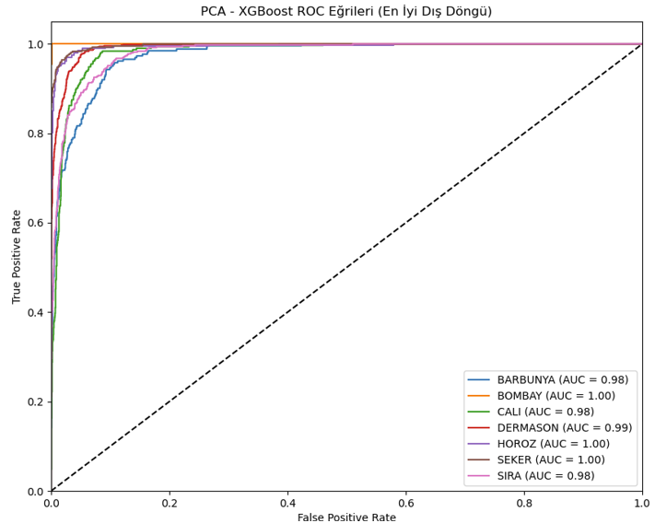
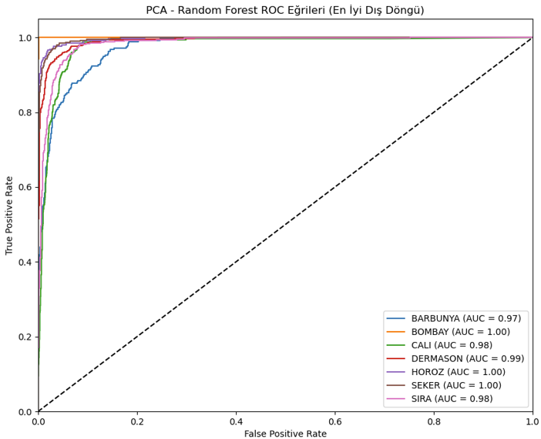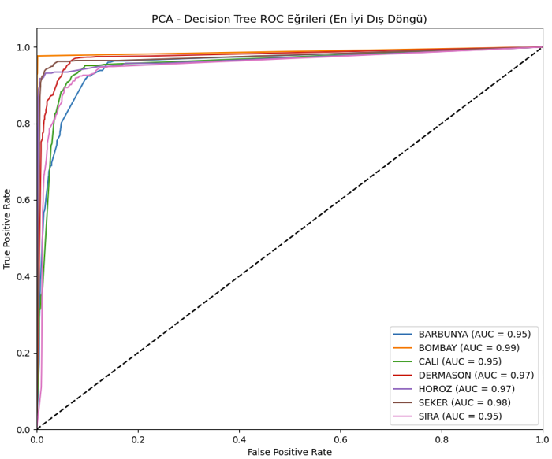
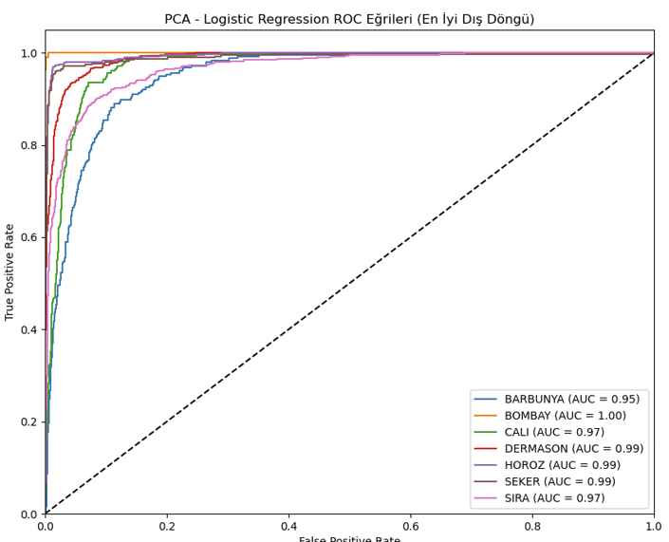

LDA Veri Sınıfı
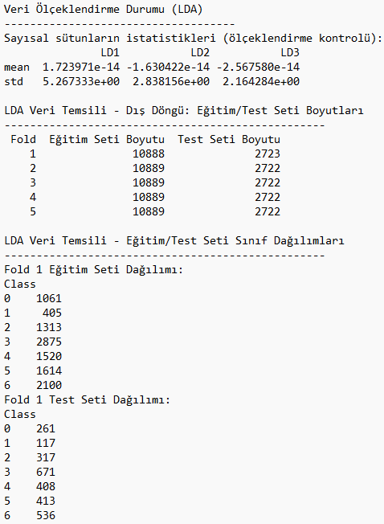
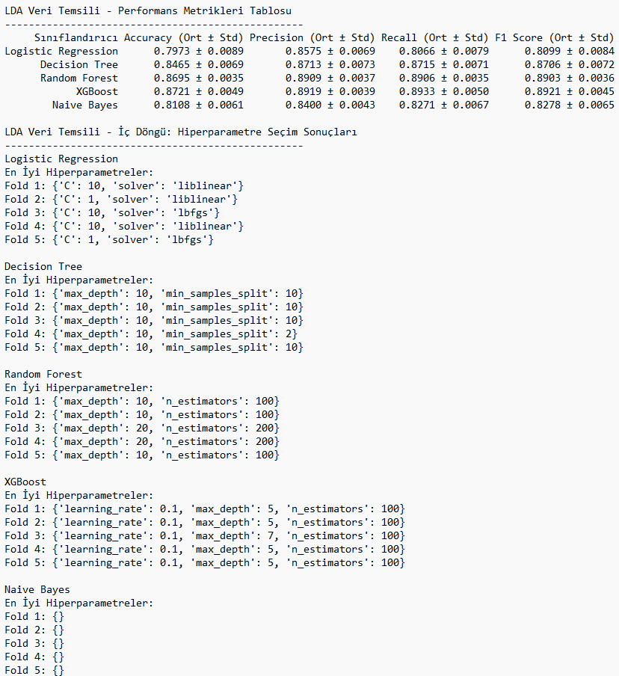
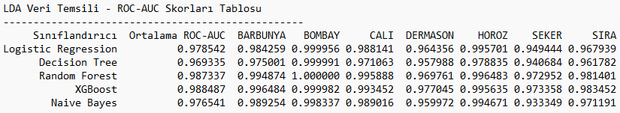
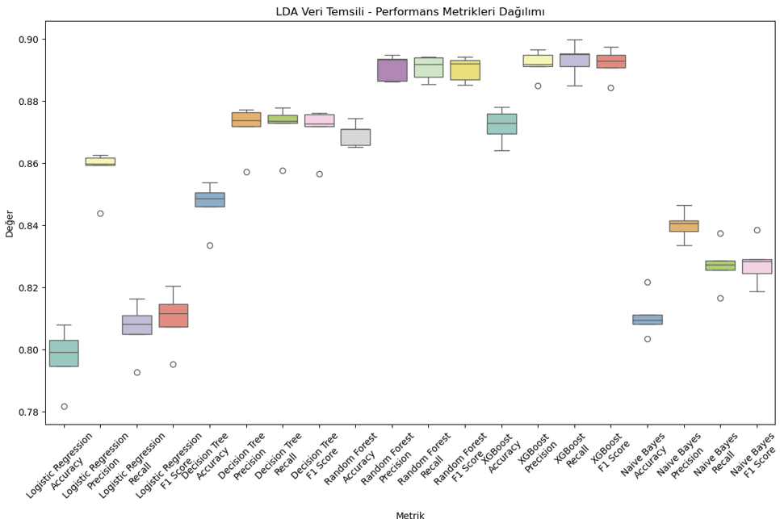
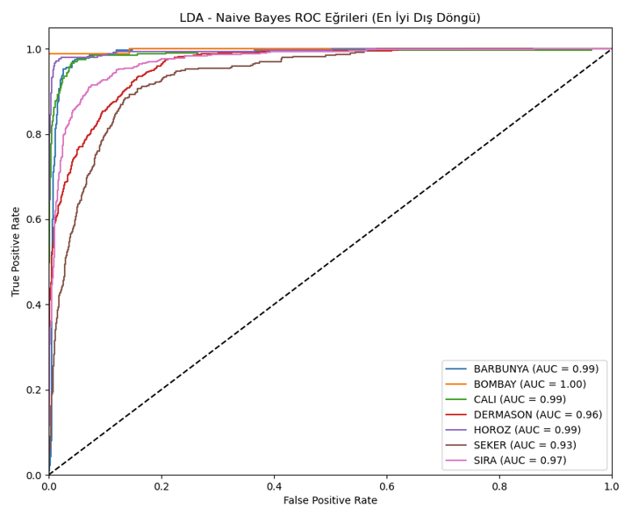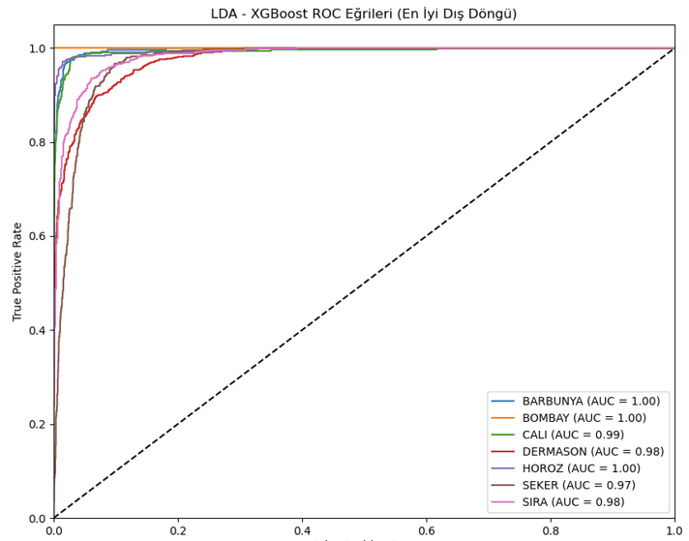
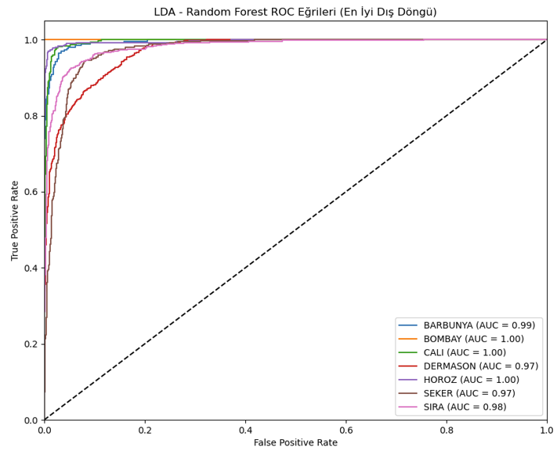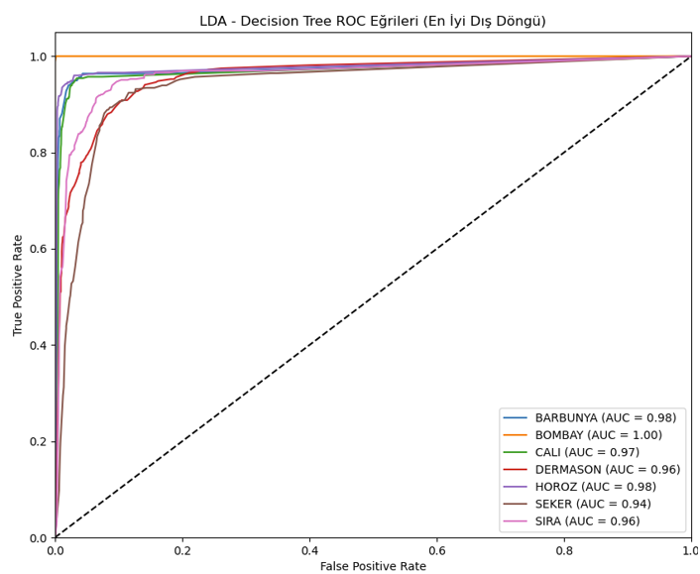
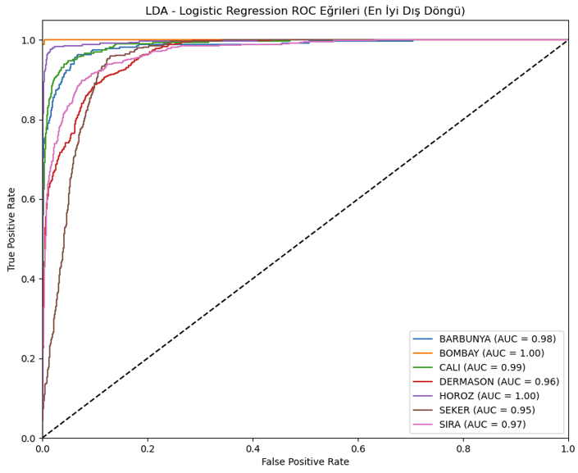

Analiz
Genel Performans
Tüm veri temsillerinde XGBoost ve Random Forest en yüksek performansı gösteriyor. XGBoost, özellikle LDA veri temsilinde (0.9456 ± 0.0070) en iyi sonucu veriyor.
Naive Bayes ve Decision Tree, diğer modellere kıyasla daha düşük performans sergiliyor. Naive Bayes’in düşük performansı, özellikle Raw ve PCA veri temsillerinde (sırasıyla 0.8654 ve 0.8502), modelin basit varsayımlarına (özellikler arasında bağımsızlık) bağlı olabilir.
Logistic Regression, özellikle LDA veri temsilinde (0.9356 ± 0.0085) oldukça iyi bir performans gösteriyor. Bu, LDA’nın sınıf ayrımını maksimize eden doğasından kaynaklanıyor olabilir.
Veri Temsillerinin Etkisi:
Raw Veri: Ham veri üzerinde XGBoost (0.9301) ve Random Forest (0.9256) en iyi sonuçları veriyor. Ancak, 16 özellik içerdiği için model karmaşıklığı artıyor ve Naive Bayes gibi basit modeller (0.8654) zorlanıyor.
PCA Veri: PCA ile boyut azaltma (16’dan 10 bileşene) yapıldı, ancak bu performans üzerinde hafif bir düşüşe neden oldu (örneğin, XGBoost: 0.9301 → 0.9243). PCA, varyansın %95’ini korusa da, bazı sınıflandırma için önemli bilgiler kaybolmuş olabilir.
LDA Veri: LDA, sınıf ayrımını maksimize ettiği için tüm sınıflandırıcıların performansını artırdı (örneğin, XGBoost: 0.9301 → 0.9456). Özellikle Logistic Regression ve Naive Bayes gibi lineer modellere büyük katkı sağladı (Naive Bayes: 0.8654 → 0.9201). Bunun nedeni, LDA’nın sınıf bilgisini kullanarak özellikleri dönüştürmesi.

Standart Sapma (Varyans):
Standart sapmalar genelde düşük (örneğin, XGBoost LDA’da ±0.0070), bu da Nested Cross-Validation’ın farklı fold’larda tutarlı sonuçlar verdiğini gösteriyor.
Ancak, Naive Bayes ve Decision Tree gibi modellerde standart sapma daha yüksek (örneğin, Naive Bayes PCA’da ±0.0192), bu da bu modellerin veri dağılımlarına daha duyarlı olduğunu gösteriyor.

PROJE KODLARI
GitHubLink : https://github.com/tcsekoc/DryBean_UU

